Муниципальное бюджетное общеобразовательное учреждение
основная общеобразовательная школа № 21 имени А.И. Гераськина
поселка Перевалка муниципального образования Мостовский район

Отчёт о работе летней тематической площадки

«Дружба»

Ответственный педагог: Мирошниченко М.Н.

август 2024 г.

Летняя тематическая площадка «Дружба» проходила в сроки с 01.08.2024 г. по 09.08.2024 г. Количество детей, посещавших площадку – 15 человек.
Основной состав оздоровительной площадки – это учащиеся образовательного учреждения в возрасте 7–15 лет.
Цель работы площадки- Организация полноценного и безопасного летнего оздоровительного отдыха учащихся школы в летний период. Создание оптимальных условий, обеспечивающих полноценный отдых детей, их оздоровление и творческое развитие.
Задачи:
- Создание условий для организованного отдыха детей.
- Укрепление здоровья, содействие полноценному физическому и психическому развитию.

- Приобщение ребят к творческим видам деятельности, развитие творческого мышления.
- Формирование культурного поведения, санитарно-гигиенической культуры.
- Развитие потребности и способности ребёнка проявлять своё творчество.

- Формирование у ребят навыков общения и толерантности.
- Привитие навыков здорового образа жизни.
Именно первоочередной задачей летней тематической площадки является физическое и духовное оздоровление детей и подростков.
Работа включала в себя игровые проекты. Дети были актёрами:

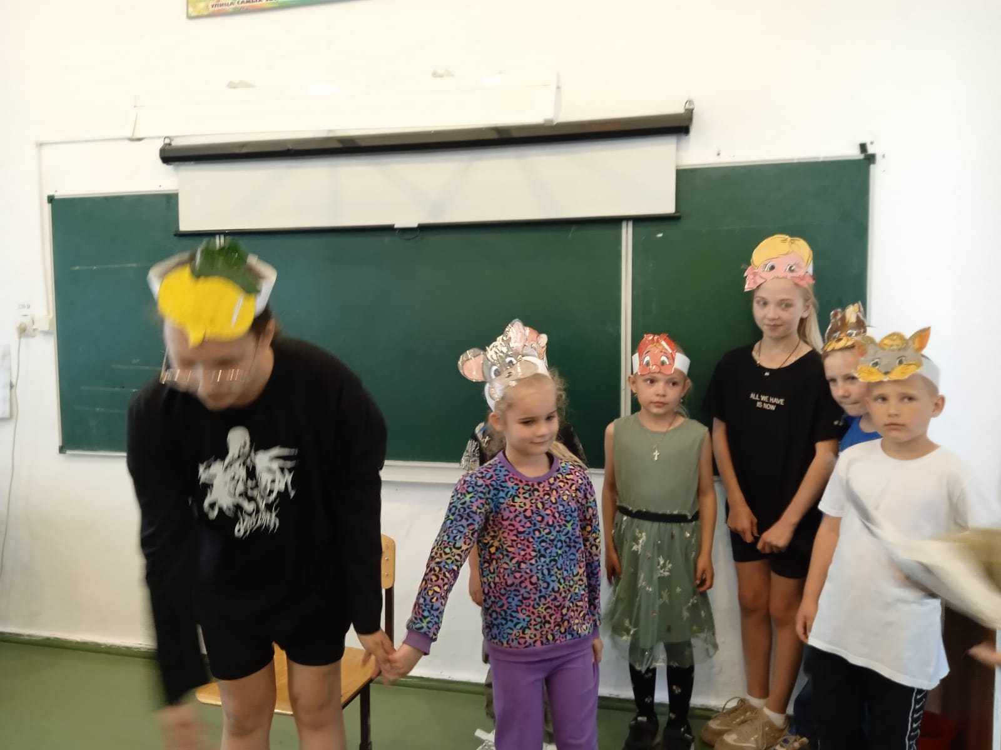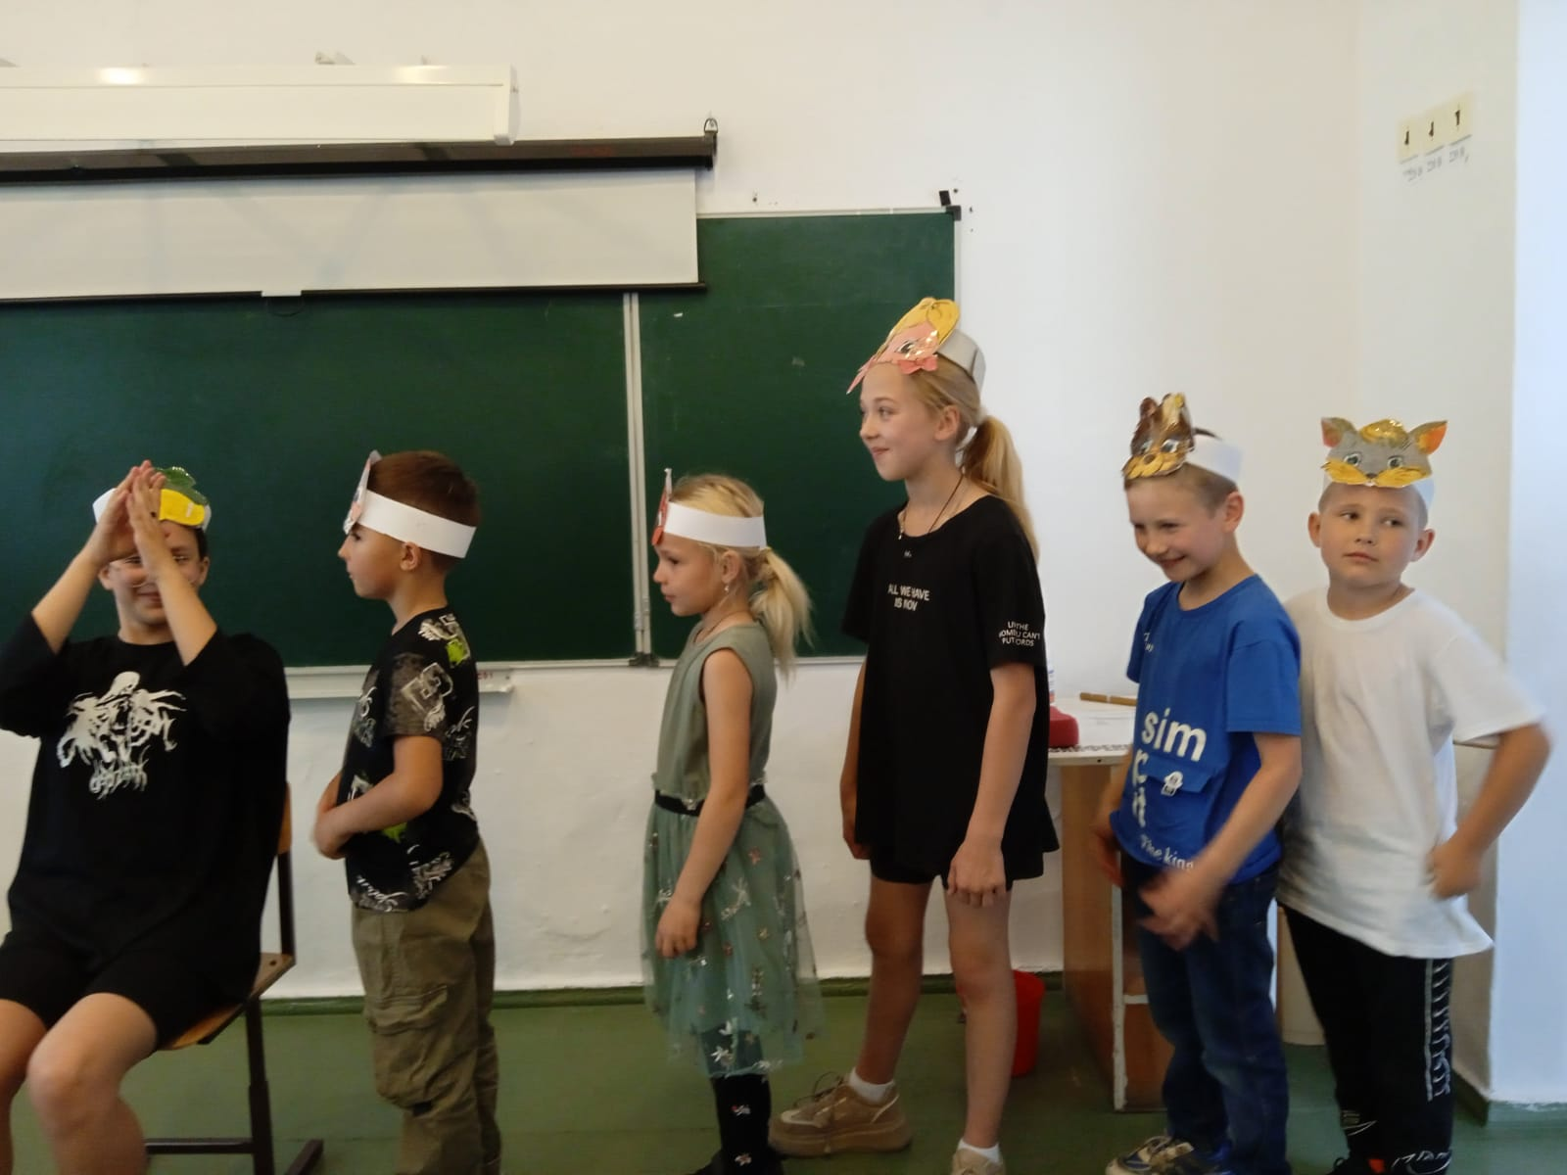

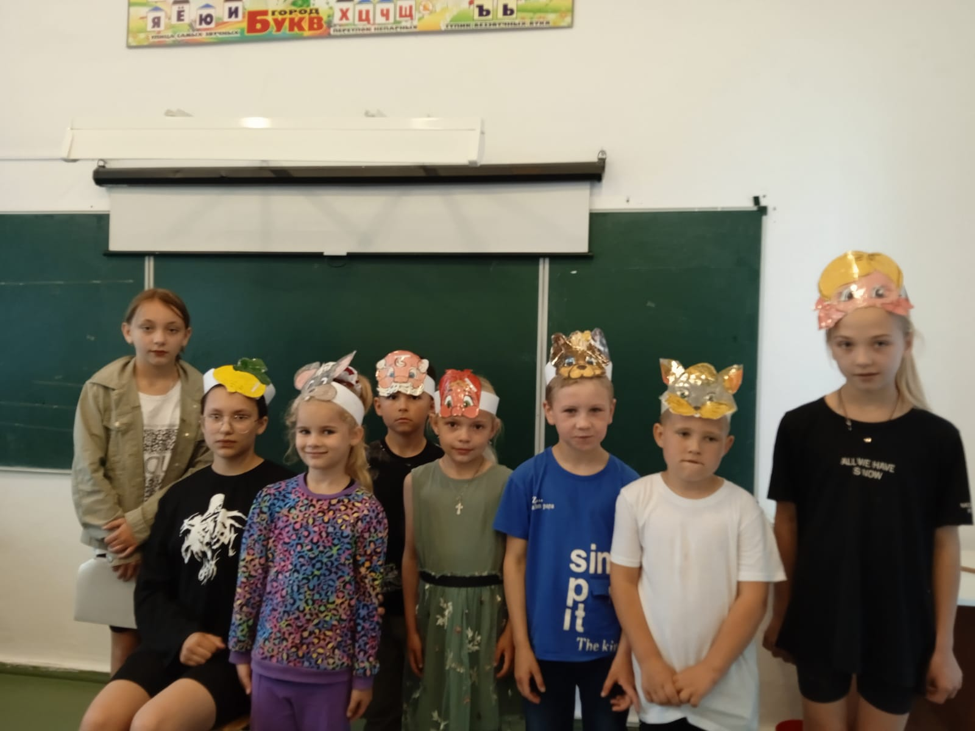
Дети ухаживали за природой.

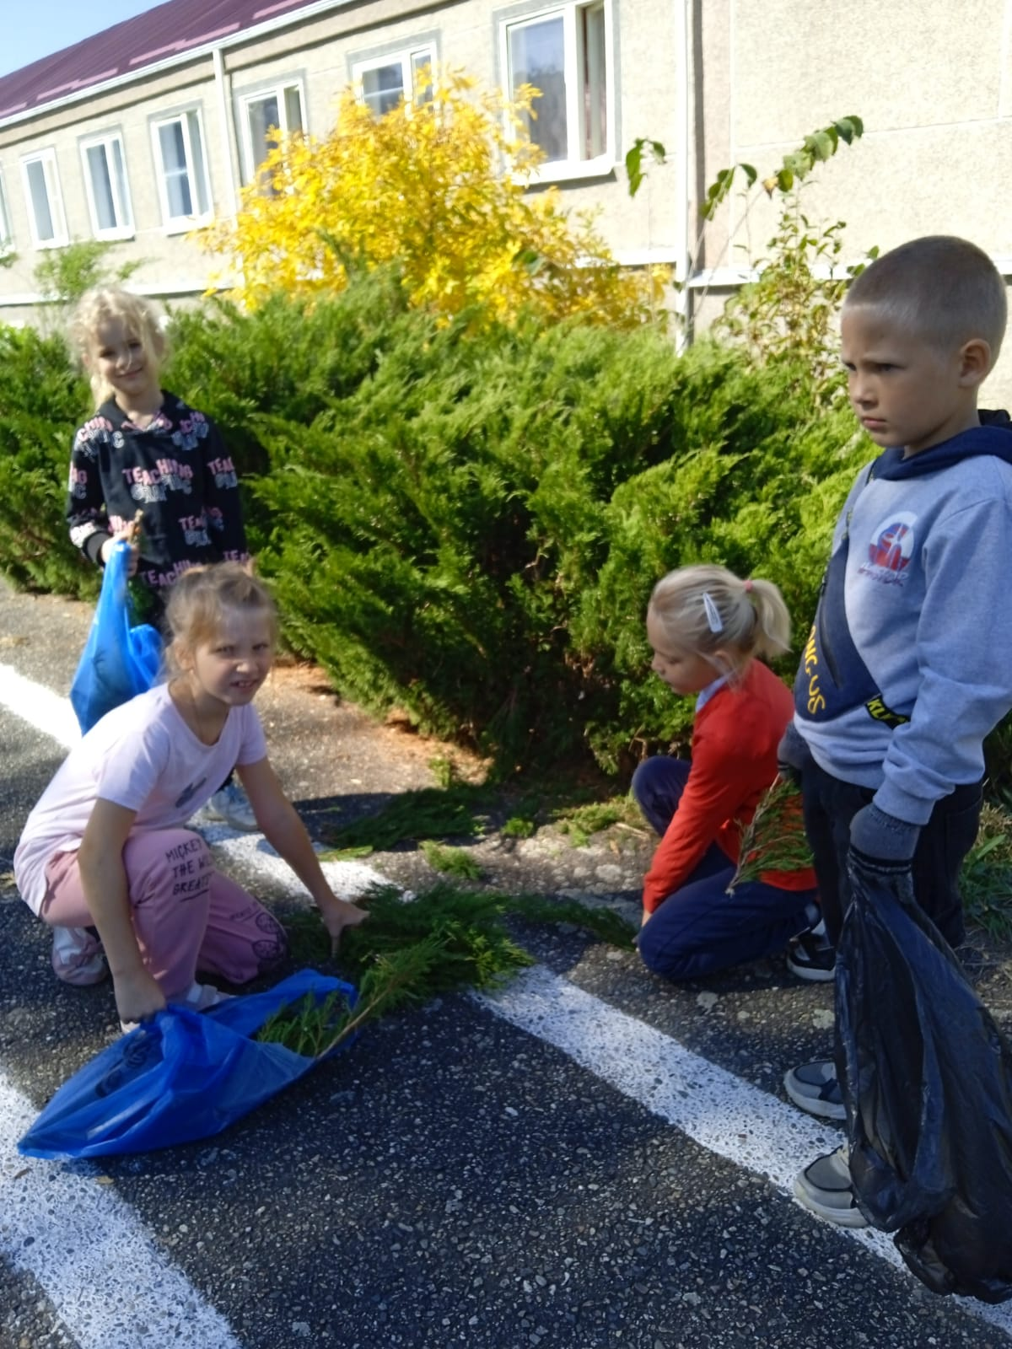
Ребята познавали новые интересные факты, играли в развивающие игры.

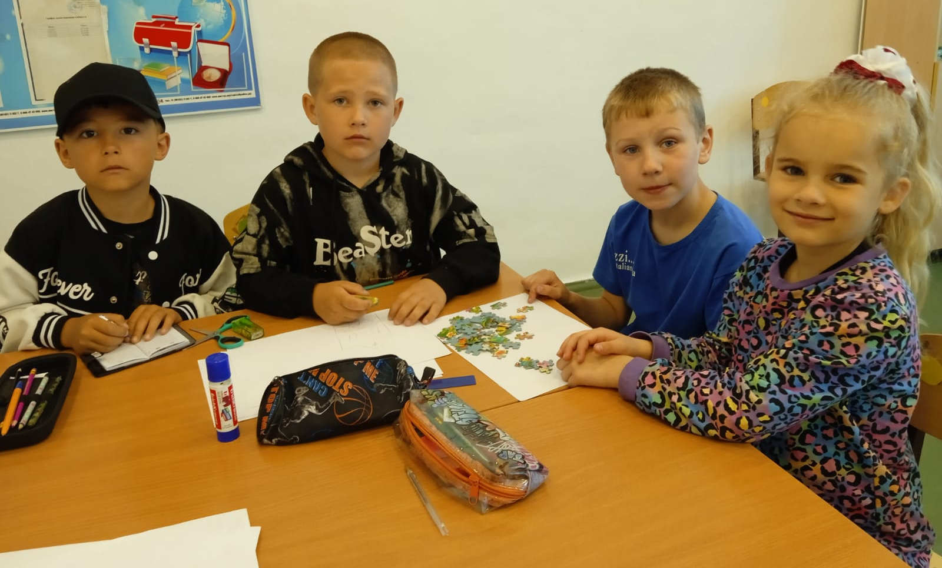
Учащиеся радовали своими талантами гостей.

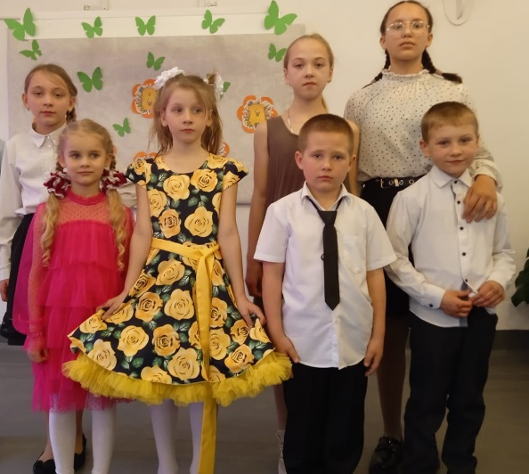

Ожидаемый результат:
1.Укрепление здоровья учащихся.
2. Развитие коммуникативных навыков учащихся, умения жить в коллективе, сотрудничать.
3. Выявить творческие особенности учащихся.
4. Активное участие учащихся в различных мероприятиях, в коллективной и индивидуальной деятельности.
5. Сформировать культуру здоровья учеников школы.

